Действия при пожаре в квартире
- Сообщить в пожарную службу .
- Закройте окно, так как приток кислорода увеличивает распространение огня.
- Закройте газовый вентиль и обесточьте электрический щиток.
- Если очаг возгорания небольшой, постарайтесь потушить пожар.
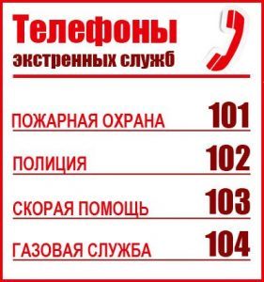

Телефоны экстренных служб при вызове с мобильного телефона
112 — общий телефон службы спасения, если в телефоне нет сети или sim-карты
Вызов экстренных служб с мобильных телефонов МТС
010 — Вызов пожарной охраны и спасателей
020 — Вызов милиции
030 — Вызов скорой помощи
040 — Вызов аварийной службы газа
Вызов экстренных служб с телефонов МЕГАФОН
010 — Вызов пожарной охраны и спасателей
020 — Вызов милиции
030 — Вызов скорой помощи
040 — Вызов аварийной газовой службы
Вызов экстренных служб с сотовых телефонов Билайн
001 — Вызов пожарной и спасателей
002 — Вызов милиции
003 — Вызов скорой медицинской помощи
004 — Вызов аварийной газовой службы
Вызов экстренных служб с сотовых телефонов Теле-2
01* — Вызов пожарной охраны и спасателей
02* — Вызов милиции
03* — Вызов скорой помощи
04* — Вызов аварийной службы газа

Как самостоятельно потушить небольшой источник огня
Под небольшим источником огня нужно понимать – кухонное полотенце, масло на сковороде, электрическую аппаратуру, одежду и т.д.
- Для тушения пожара используйте следующие средства: плотную натуральную ткань, соду, воду, стиральный порошок, землю (можно взять из горшка комнатного растения) или песок и т.д.
- Если загорелось кухонное полотенце, необходимо залить его водой, накрыть не горящим предметом, например, стеклянной крышкой или бросить в раковину, включив воду.
- Часто гореть начинает масло на скороде в процессе обжарки. В таком случае необходимо выключить плиту и накрыть сковороду плотной крышкой.
Нельзя заливать горящее масло водой, так как может произойти его разбрызгивание и как следствие этого сильные ожоги рук.
- Если загорелись электрические бытовые приборы (чайник, утюг, телевизор и т.д.), то необходимо обесточить квартиру выключением электрического щита. Отключенный прибор накрывают плотной натуральной тканью (не синтетикой!), например, шерстяным или хлопковым одеялом, и только потом обесточенный прибор поливают осторожно водой. Если воды в квартире нет, то можно посыпать содой, песком, землей из под комнатных растений, стиральным порошком или любым чистящим средством. 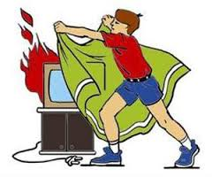
- Не стоит тушить водой загоревшиеся легковоспламеняющиеся жидкости. Лучше накрыть их одеялом и покинуть квартиру
Если все ваши действия при пожаре безуспешны, и потушить пожар не удается в течение 1-2 минут, то лучше покинуть квартиру и позвать на помощь.

Действия при эвакуации из квартиры во время пожара
- Наденьте повязку, смоченную в воде на лицо себе и всем членам семьи (если рядом нет воды, нужно не побрезговать собственной мочой).
- При выходе убедитесь, что никто не остался в квартире, включая животных.
- Уходя, плотно закройте окна и входную дверь.
- Чтобы предотвратить распространение огня, поливайте водой свою входную дверь.
- По приезду пожарных, нужно их встретить и указать им источник огня в квартире.
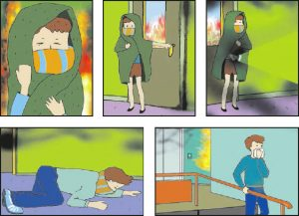

Если огонь распространился в квартире очень быстро и входная дверь заблокирована, используйте балкон
Выходя на балкон, плотно закройте дверь — так огонь будет дольше распространяться по квартире. Кричите и размахивайте руками, зовите на помощь. Часто люди впадают в панику и бросаются вниз. Этого допустить ни в коем случае нельзя. Помните, что современные спасатели оснащены всем необходимым оборудованием, чтобы эвакуировать вас даже с самой большой высоты.
Вы должны до последнего бороться и прыгать только в крайнем случае. Прыжок с высоты выше четвёртого этажа часто бывает смертельным. Если в вашей квартире нет балкона, то необходимо кратковременно открывать окно и кричать о помощи, затем снова закрывать, поскольку приток кислорода усилит возгорание.
При сильном задымлении стоит держаться на полу, при этом на лице всегда должна быть мокрая повязка.

Действия в случае, если пожар произошел в подъезде или в другой квартире
- Первоначально необходимо определить очаг пожара, позвать на помощь и самостоятельно его потушить.
- Для этого выйдите из квартиры и закройте дверь. Накройте себя шерстяным или хлопковым одеялом, на лицо — мокрая повязка.
- Огонь всегда распространяется снизу вверх. Поэтому, если источник огня находится в коридоре или на лестнице ниже вас этажом, то лучше оставаться в квартире и не пытаться выбраться самостоятельно.
- Не стоит пользоваться лифтом, так как из-за сбоя электроэнергии вы можете в нем застрять и задохнуться.
- Если в подъезде густой дым или источник пожара находится очень близко (например на лестнице или на этаже ниже), то оставайтесь внутри квартиры. Вентиляционные люки необходимо закрыть мокрыми полотенцами. Дверные щели заткнуть одеялом и находиться в комнате, а не в коридоре. После принятых мер выйдите на балкон и постарайтесь позвать на помощь.
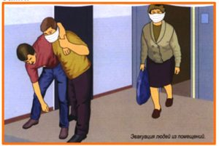

Действия при пожаре: когда загорелся человек
- Если одежда загорелась на вас, то нельзя бежать, так пламя будет только разгораться. Нужно быстро лечь на пол, закрыть лицо руками и кататься по полу пока пламя не утихнет или накрыть себя одеялом.
- Если вы увидели горящего человека, то нельзя давать ему бежать.
- Опрокиньте горящего человека на пол и накройте его плотной тканью, голову при этом необходимо оставить открытой. Можно попробовать снять быстро горящую одежду.
- После этого необходимо вызвать скорую помощь.
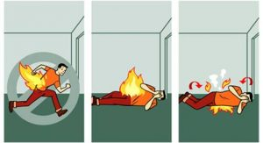
Будьте готовы к экстремальной ситуации. Помните, что люди во время пожаров чаще погибают не от огня, а задыхаясь от дыма. Защита органов дыхания и другие грамотные действия при пожаре позволят помочь не только себе, но и тем, кто находится рядом.

